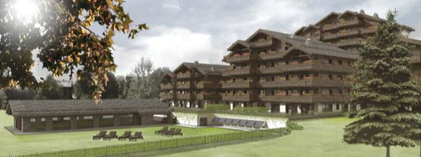

PRESS RELEASE

Guarda Golf Hôtel & Résidences
Nouvelle appellation de l’établissement en reconnaissance de nouveaux développements
Crans-Montana, Suisse, Avril 2015 – l’Hôtel Guarda Golf annonce le changement de son nom pour le Guarda Golf Hôtel & Résidences en reconnaissance des résidences de luxe qui se trouvent dans la périphérie de l’hôtel, ainsi que ceux qui s’y ajoutent dans le contexte d’un projet d’extension significatif déjà en cours.

L’agrandissement du complexe de l’hôtel et des résidences comprend trois nouveaux bâtiments, dont deux qui seront complétés dans les derniers mois de l’an 2015 et qui se composeront de 13 appartements de luxe privés, servis par l’hôtel, avec en plus des installations de loisirs et de bien-être pour les résidents. Celles-ci comprendront une piscine, un sauna, un hammam et une salle de fitness, ainsi qu’un jardin privatif. Ces résidences figurent parmi les propriétés les plus exclusifs en vente de toute la région des Alpes suisses et la majorité est déjà vendue.

Le troisième bâtiment, qui devrait être terminé en 2016, sera une extension impressionnante de l’hôtel, composée de sept Executive Suites de trois chambres chacune ; un ajout séduisant qui doublera la surface totale de la maison actuelle. Chacune de ces suites s’étendra sur 250m² et se composera de trois chambres, d’un salon et d’une terrasse avec des vues plein-sud sur le parcours de golf et sur les Alpes en face. Chacune de ces complexes pourra se connecter avec une autre au même étage, ce qui est idéal pour les familles, ainsi que des grandes délégations.

Des additions supplémentaires aux services de l’hôtel comprendront un salon de restauration privée, un cinéma, plusieurs boutiques ainsi que d’autres éléments. Le complexe dans son entièreté constituera une proposition unique dans le logement de luxe de la station de Crans-Montana et renforcera le positionnement du Guarda Golf Hôtel & Résidences en tant que leader incontestable dans le domaine du luxe en Suisse.

Crans-Montana est célébré comme étant un endroit idéal pour vivre ou pour passer des vacances avec plus de 300 jours par an d’ensoleillement et des prestations de ski et de golf reconnus dans le monde entier. Se situant à deux heures seulement de l’aéroport de Genève, ou à trois heures de Zürich et de Milan, la station se trouve au cœur d’un des situations alpines les plus spectaculaires de la région.
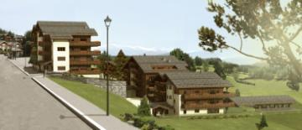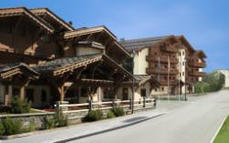
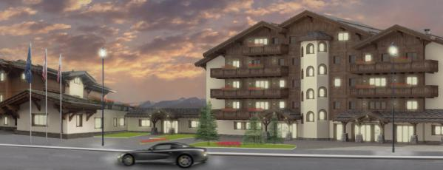

Pour d’avantage d’informations à propos du Guarda Golf Hôtel & Résidences, la modification de son nom ou du projet d’extension, rendez-vous au www.guardagolf.com, ou appelez le +41 (0)27 486 2000.

Concernant le Guarda Golf Hôtel & Résidences
Le Guarda Golf Hôtel & Résidences à Crans Montana a été construit par ses propriétaires Nati et Giancarlo Felli et a ouvert ses portes en 2009. Depuis son existence, l’hôtel fait partie du cercle distingué des meilleurs hôtels de luxe de Suisse en étant membre des Swiss Deluxe Hotels ainsi que des Leading Hotels of the World. Idéalement situé adjacent au terrain de golf ‘Jack Nicklaus’ et au centre de Crans Montana, l’hôtel offre des vues panoramiques spectaculaires sur les Alpes valaisannes au Sud. Le service individuel et personnalisé s’agit de la première priorité et cette philosophie est vécue au quotidien dans cette maison comprenant actuellement 25 chambres et suites, 8 résidences privées, le Restaurant Giardino, le Restaurant Les Alpes ainsi qu’un Bar Lounge. Le Spa Guarda Golf offre une piscine couverte, jacuzzi, sauna, hammam, salle de fitness et des suites privatives pour des soins de beauté et massages. Les produits de beauté brésiliens de grand renom ‘Beauty by Clinica Ivo Pitanguy’ y sont proposés en exclusivité. Deux salles de conférences avec une capacité maximale de 120 personnes et dotées de technologies de haute gamme sont également disponibles.

En 2013, l’Hôtel Guarda Golf a reçu le ‘Prix Bienvenue’ par Suisse Tourisme pour avoir été sélectionné parmi les trois hôtels de luxe les plus accueillants et chaleureux de toute la Suisse. Il a aussi été listé de façon consistante comme l’un des établissements hôteliers de luxe les plus appréciés sur TripAdvisor et booking.com.

Contact médias
Nicky Hawkins
Marketing & Relation Publiques
pr@guardagolf.com
+41 27 486 2000

